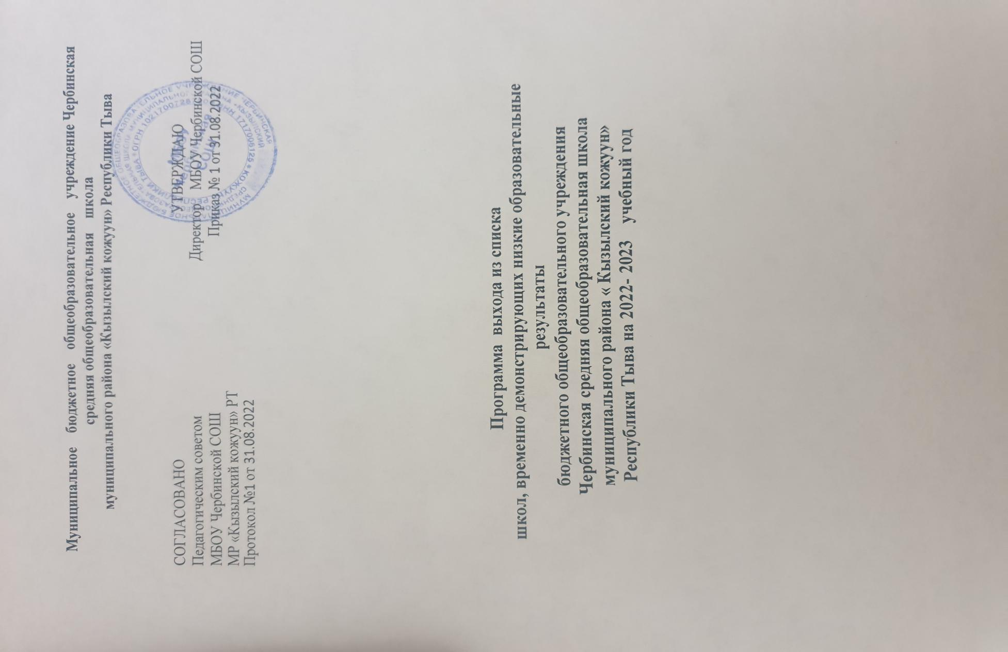

Паспорт программы

Наименование программы | Программа выхода из ШНОР (далее Программа)
Основания разработки | Итоги проведения анализа результатов оценочных мероприятий Института оценки качества образования Министерства образования Республики Тыва
Основные разработчики программы | Педагогический коллектив школы
Проблемы | - Недостаточное развитие системы внутришкольного мониторинга качества образования;  - Недостаточное внедрение системы индивидуализации образования для детей, испытывающих трудности в обучении;  3.Низкая учебная мотивация обучающихся, наличие равнодушной позиции у значительной части родителей;
Цель программы | Создать условия для повышения качества образования, отвечающего современным требованиям к условиям  осуществления образовательного процесса в соответствии с требованиями ФГОС общего образования через индивидуализацию образовательного процесса, развитие социально - культурной и материально-технической базы школы.
Задачи Программы | 1.Совершенствование системы внутришкольного мониторинга качества образования.  2.Индивидуализация образовательной деятельности для обучающихся с разными образовательными потребностями.  3.Повышение учебной мотивации обучающихся.  4.Расширение социального пространства школы. 5.Развитие материально-технической базы школы.
Задачи программы: | Срок реализации Программы 1 год (2023г.) Начало действия Программы 01.02.2023г.  1 этап. Подготовительный (февраль 2023 г.) – проблемный анализ обеспечения качества образования в школе, разработка Программы.  2 этап. Основной (март-ноябрь 2023 г.) – работа школы по реализации направлений программы. Проведение мониторинга реализации Программы.  3 этап. Обобщающий (декабрь 2023 г.) – анализ результатов реализации программы, определение перспектив дальнейшего развития школы.
Ожидаемые результаты реализации Программы | 1.Освоение системы внутришкольного мониторинга качества образования.  2. Повышение качества результатов обучения учащихся, освоение обучающимися ООП с учетом их особых образовательных потребностей.  3. Развитие образовательного и культурного сотрудничества всех участников образовательного процесса, укрепление стабильных социальных связей школы в рамках социального партнерства.  4. Приведение материально-технической базы школы в соответствие с требованиями ФГОС общего образования.

Проблемно-ориентированный анализ обеспечения качества образования в школе
МБОУ Чербинская СОШ находится на территории с низким экономическим потенциалом, бедной инфраструктурой, ограниченными культурными и образовательными ресурсами. Школа обучает контингент детей, в котором велика доля детей из неполных, малообеспеченных семей с невысоким уровнем образования.
-бюджетное общеобразовательное учреждение МБОУ Чербинская СОШ расположена в 50 км от районного центра Кызылского кожууна.
На территории села расположены сельская администрация, детский сад, магазины, ФАП, библиотека, почтовое отделение, лесничество, школа- интернат коррекционного обучения.
-численность жителей села составляет около 1400 человек. Большинство трудового населения работает в школе, в школе- интернат, больнице и в детском саду, сезонных работах в Чербинском лесопитомнике и вахтовым методом. Часть жителей занята на сезонных полевых работах.

- Количество учащихся сохраняется на уровне 180 человек. В селе наблюдается увеличение рождаемости. За последние два года количество детей сохранилось.
-Количество обучающихся из полных семей – 130
-Количество обучающихся из неполных семей – 51
Количество обучающихся из многодетной семье – 82
- Количество обучающихся, состоящих на учете в комиссии по делам несовершеннолетних -1

Мы видим школу как общеобразовательное учреждение, обеспечивающее личностное развитие ребенка на основе создания ситуации успеха во всех сферах образовательного процесса.

Образовательный процесс строится на основе получения общего и среднего образования, которое подразделяется на 3 уровня обучения. Всего в МБОУ Чербинской СОШ обучается 185 обучающихся.

МБОУ Чербинская СОШ- базово неуспевающая.

Кадровый потенциал
В МБОУ Чербинской СОШ работает 30 учителей.

Образование и категория
Доля учителей, имеющих высшее педагогическое образование- 86,6%
Доля учителей, имеющих высшую квалификационную категорию- 23,3%
Доля учителей, имеющих первую квалификационную категорию- 43,3%
Доля учителей, не имеющих квалификационную категорию -16,6%
Доля учителей, прошедших курсы повышения квалификации по направлению деятельности за три года -100%

Возраст
Доля молодых учителей -7 (23,3%)
Количество учителей пенсионного возраста- 6 ( 20%)
Стаж
Доля учителей, имеющих стаж от 0 до 5 лет, 23,3%
Доля учителей, имеющих стаж от 5 до 10 лет-0
Доля учителей, имеющих стаж от 10 до 20 лет- 23,3%
Доля учителей, имеющих стаж более 20 лет- 45,6%(кадровый вопрос - устойчиво сложившийся коллектив).

Анализ базовой инфраструктуры.
В 2022 году открыт ЦОЦиГП «Точка роста». В сентябре 2021 года проведён скоростной интернет в кабинет информатики. Качество интернета позволяет напрямую показывать видеоматериалы с сайтов, использовать различные образовательные платформы. В рамках федерального проекта «Цифровая образовательная среда» в 2022 году в МБОУ Чербинская СОШ получены ноутбуки, что поможет улучшить качество преподавания
предметов, за счёт использования различных ЦОР на уроках и во внеурочной деятельности.
В школьной библиотеке имеется достаточное количество учебной литературы для организации учебного процесса, учебная литература хорошего качества, библиотечный фонд школ ежегодно обновляется в соответствии с заявкой педагогов.

3. Цель, задачи и основная идея Программы

Цель Программы. Повысить качество образования, отвечающее современным требованиям к условиям осуществления образовательного процесса в соответствии с требованиями обновлённых ФГОС общего образования через индивидуализацию образовательного процесса, развитие социально-культурной и материально-технической инфраструктуры школы.
Задачи:

1. Совершенствование системы внутришкольного мониторинга качества образования.
2.Индивидуализация образовательной деятельности для обучающихся с разными образовательными потребностями.
3. Повышение учебной мотивации обучающихся.
4. Расширение социального пространства школы.
5. Развитие материальной базы школы.

Основная идея Программы

Решение проблемы перехода школы в эффективный режим работы связывается с оптимизацией условий организации образовательного процесса на основе раскрытия внутреннего потенциала ресурсов школы и кооперации с ресурсами социума.
Основные направления оптимизации организации образовательного процесса в условиях малочисленной школы:
1) индивидуализация образовательной деятельности учащихся на основе адресной направленности учебно- воспитательного процесса с учетом особых образовательных потребностей учащихся (испытывающих трудности в обучении и одаренных детей) и совершенствования мониторинга результатов учебно- воспитательного процесса;
2) интеграция образовательного процесса на основе интеграции урочной, внеурочной деятельности и дополнительного образования и укрепления духовно- нравственной направленности образовательного процесса;
3) социализация учащихся на основе расширения партнерства с другими организациями, в том числе образовательными организациями (успешными в достижении высокого качества образования), и совершенствования форм взаимодействия с семьями.
Активизация участия социума (общественных организаций, родителей) в совместной деятельности также будет способствовать повышению качества условий организации образования.

План мероприятий («дорожная карта») по выходу МБОУ Чербинской СОШ из числа школ
с низкими образовательными результатами на 2023 год
№ | Задачи | Сроки реализации | Исполнители | Показатель реализации
 | Раздел 1. Повышение квалификации педагогических и руководящих работников школы, направленное на их профессиональное развитие.
1 | Обеспечение повышения квалификации 100% педагогических и руководящих учителей школы. | В течение учебного года | Ооржак Ш.Д-ЗД по НМР | Согласно графику ПК ТИРО и ПК МО РТ
2 | Обеспечение участия педагогов школы в реализации региональной программы адресного повышения квалификации учителей по итогам исследований качества общего образования, проводимых на муниципальных и региональных уровнях. | В течение учебного года | Ооржак Ш.Д-ЗД по НМР | Согласно графику ПК ТИРО и ПК МО РТ
 | Раздел 3.Мероприятия по повышению качества образования в МБОУ Чербинской СОШ
3 | Выявление группы учащихся с неблагоприятной оценочной ситуацией. | Сентябрь-октябрь  В течение года (по итогам учебных периодов) | Учителя, классные руководители | Снижение количества неуспевающих, своевременная психолого-педагогическая поддержка .  План воспитательной работы классного руководителя, социальный паспорт класса, школы.
4 | Организация индивидуальных занятий для обучающихся,имеющих пробелы в ЗУН и испытывающих трудности в обучении | В течение года | Ооржак Б.Б.-ЗД по УВР | Журнал консультаций проведения индивидуальных занятий.
5 | Психолого-педагогическая поддержка обучающихся, имеющих трудности в обучении. | В течение года | Монгуш Ч.Ч.-педагог-психолог | Снижение неуспевающих в школе, своевременная психолого-педагогическая поддержка.  План работы педагогапсихолога.
6 | Работа с одарёнными обучающимися: участие в олимпиадах, конкурсах, проектной и исследовательской работе и т.д. | В течение года | Ооржак Ш.Д.- ЗД по НМР | Возрастание престижа знаний, создание ситуации успеха.  Аналитическая справка результативности работы с одаренными обучающимися.
7 | Организация школьных, муниципальных, региональных работ выполнение к ГИА обучающихся  9 класса. | Март -30  2023г | Ооржак Б.Б.-ЗД по УВР | Аналитическая справка
8 | Мониторинг и диагностика по следующим направлениям:  -качество образовательных услуг по предметам;  -учебные и внеурочные достижения обучающихся;  -оценка качества образования родителями;  -образовательные потребности учащихся;  -состояние здоровья обучающихся. | В течение года | Ооржак Б.Б.-УВР | Справка
9 | Административный контроль за состоянием преподавания предметов  с низким рейтингом по результатам ВПР, ОГЭ, ЕГЭ. | Декабрь- март | Ооржак Б.Б.-ЗД по УВР | Справка
10 | Организация родительского лектория по вопросам ФГОС НОО, ФГОС ООО, СОО, ГИА для обучающихся 9,11 классов. | Ноябрь 17  Март 22 | Ооржак Б.Б.-ЗД по УВР,  Классные руководители | Протоколы родительских собраний;
11 | Организация сотрудничества с родителями по вопросам качества образования (совет школы, родительские комитеты, совет профилактики, индивидуальная работа с родителями) | Октябрь - март | Администрация школы | Справка, протоколы родительских собраний
12 | Организация совместной урочной и внеурочной деятельности родителей, педагогов, учащихся. | Ежедневно | Учителя СПП службы  Администрация школы | Справка
13 | Участие в региональных, федеральных вебинарах по вопросам реализации проекта перехода рисковых школ в эффективный режим функционирования и развития | До 20.05.2023 | Ооржак Ш.Д- ЗД по НМР | Участие в вебинарах.
14 | Разработка модели сетевого взаимодействия МБОУ Чербинской СОШ с сильными релевантными школами Кызылского кожууна по проведению онлайн - уроков, консультаций для учащихся, педагогов, управленческого персонала при содействии наставников, кураторов в рамках заключённых Соглашений о сотрудничестве. | До 20.05.2023 | Ооржак Б.Б.-ЗД по УВР | План работы по каждой школе (внедрение школы наставничества, менторства)
15 | Посещение уроков учителей русского языка и математики МБОУ Чербинской СОШ роста, имеющих риск по учебной неуспешности обучающихся | до 28.02.2023 | Ооржак Б.Б.-ЗД по УВР | Справки по итогам посещения уроков
16 | Повышение квалификации учителей математики МБОУ Чербинской СОШ по теме «Теоретические и методические аспекты подготовки учащихся к сдаче ОГЭ по математике» на 24 ч. | до 30.03.2023 | Ооржак Ш.Д- ЗД по НМР | План-график курсов и семинаров, методических десантов
17 | Повышение квалификации учителей русского языка МБОУ Чербинской СОШ по теме «Теоретические и методические аспекты подготовки учащихся к сдаче ЕГЭ русского языка» | до 30.03.2023 | Ооржак Ш.Д- ЗД по НМР | План-график курсов и семинаров, методических десантов
18 | Повышение квалификации учителей русского языка МБОУ Чербинской СОШ по теме «Теоретические и методические аспекты подготовки учащихся к сдаче ОГЭ» | до 30.03.2023 | Ооржак Ш.Д- ЗД по НМР | План-график курсов и семинаров, методических десантов

